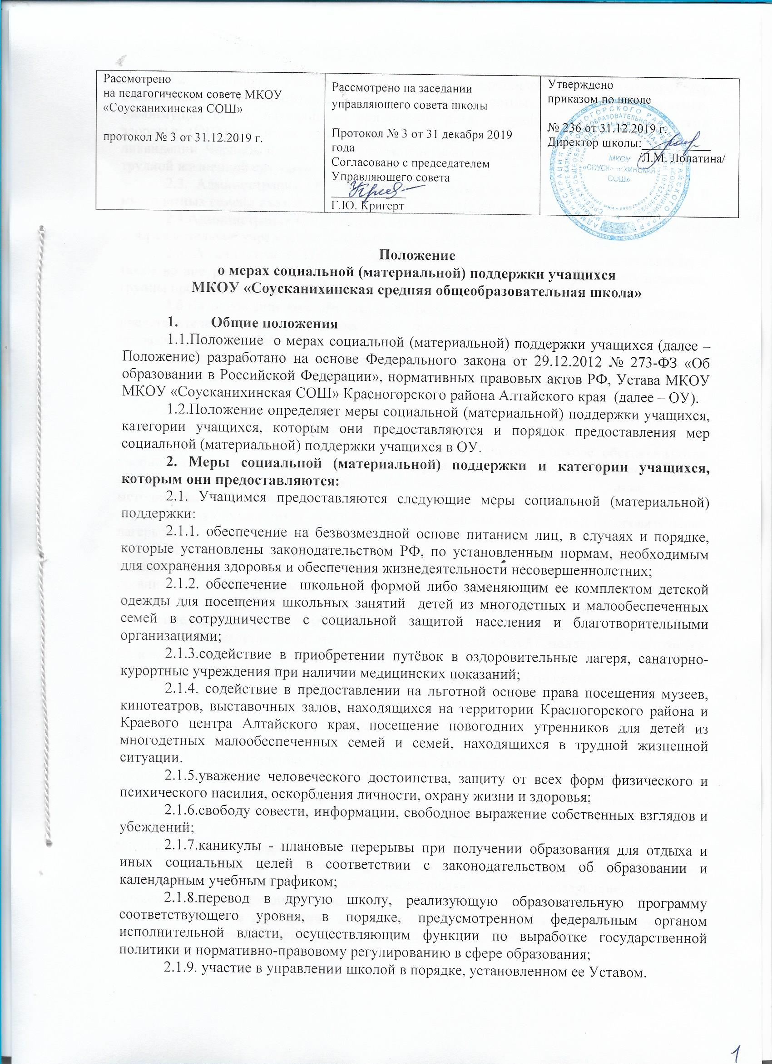

Муниципальное казенное общеобразовательное учреждение
«Соусканихинская средняя общеобразовательная школа»

Приказ

31 декабря 2019 г. с. Соусканиха № 236

об утверждении Положения о мерах социальной (материальной) поддержки учащихся МКОУ «Соусканихинская средняя общеобразовательная школа»

В соответствии п. 29 ч. 1, п. 7 ч. 2 ст. 34 Федерального закона от 29.12.2012 № 273 - ФЗ «Об образовании в Российской Федерации», п. 19.34 Приложения к рекомендациям письма № ИР-170/17, на основании решения педагогического совета (протокол № 3 от 31.12.2019 года), заседания Управляющего совета (протокол № 3 от 31.12.2019 года),

ПРИКАЗЫВАЮ:

Утвердить Положение о мерах социальной (материальной) поддержки учащихся МКОУ «Соусканихинская средняя общеобразовательная школа» (ПРИЛОЖЕНИЕ 1);
- Ответственному за сайт ОУ, Рауш В.И., разместить на официальном сайте МКОУ «Соусканихинская СОШ» в разделе «Документы» Положение о мерах социальной (материальной) поддержки учащихся МКОУ «Соусканихинская средняя общеобразовательная школа» в срок до 13.01.2020 г.

- Контроль исполнения оставляю за собой.

Директор школы:________/Л.М. Лопатина/

Рассмотрено  на педагогическом совете МКОУ «Соусканихинская СОШ»  протокол № 3 от 31.12.2019 г. | Рассмотрено на заседании управляющего совета школы  Протокол № 3 от 31 декабря 2019 года  Согласовано с председателем Управляющего совета  ____________  Г.Ю. Кригерт | Утверждено  приказом по школе  № 236 от 31.12.2019 г.  Директор школы:___________  /Л.М. Лопатина/

Положение
о мерах социальной (материальной) поддержки учащихся

МКОУ «Соусканихинская средняя общеобразовательная школа»

- Общие положения
1.1.Положение о мерах социальной (материальной) поддержки учащихся (далее – Положение) разработано на основе Федерального закона от 29.12.2012 № 273-ФЗ «Об образовании в Российской Федерации», нормативных правовых актов РФ, Устава МКОУ МКОУ «Соусканихинская СОШ» Красногорского района Алтайского края (далее – ОУ).
1.2.Положение определяет меры социальной (материальной) поддержки учащихся, категории учащихся, которым они предоставляются и порядок предоставления мер социальной (материальной) поддержки учащихся в ОУ.
2. Меры социальной (материальной) поддержки и категории учащихся, которым они предоставляются:
2.1. Учащимся предоставляются следующие меры социальной (материальной) поддержки:
2.1.1. обеспечение на безвозмездной основе питанием лиц, в случаях и порядке, которые установлены законодательством РФ, по установленным нормам, необходимым для сохранения здоровья и обеспечения жизнедеятельности несовершеннолетних;
2.1.2. обеспечение школьной формой либо заменяющим ее комплектом детской одежды для посещения школьных занятий детей из многодетных и малообеспеченных семей в сотрудничестве с социальной защитой населения и благотворительными организациями;
2.1.3.содействие в приобретении путёвок в оздоровительные лагеря, санаторно-курортные учреждения при наличии медицинских показаний;
2.1.4. содействие в предоставлении на льготной основе права посещения музеев, кинотеатров, выставочных залов, находящихся на территории Красногорского района и Краевого центра Алтайского края, посещение новогодних утренников для детей из многодетных малообеспеченных семей и семей, находящихся в трудной жизненной ситуации.
2.1.5.уважение человеческого достоинства, защиту от всех форм физического и психического насилия, оскорбления личности, охрану жизни и здоровья;
2.1.6.свободу совести, информации, свободное выражение собственных взглядов и убеждений;
2.1.7.каникулы - плановые перерывы при получении образования для отдыха и иных социальных целей в соответствии с законодательством об образовании и календарным учебным графиком;
2.1.8.перевод в другую школу, реализующую образовательную программу соответствующего уровня, в порядке, предусмотренном федеральным органом исполнительной власти, осуществляющим функции по выработке государственной политики и нормативно-правовому регулированию в сфере образования;
2.1.9. участие в управлении школой в порядке, установленном ее Уставом.
2.2. Категории учащихся, которые могут претендовать на получение мер социальной (материальной) поддержки – дети из многодетных малообеспеченных семей, малоимущих семей, находящиеся под опекой, дети с ограниченными возможностями здоровья (ОВЗ), дети из семей беженцев, вынужденных переселенцев, участников ликвидации Чернобыльской АЭС, участников военных действий, дети, находящиеся в трудной жизненной ситуации.
2.3. Администрация ОУ на основании справки о статусе «малообеспеченных и многодетных семей» оказывает услуги на льготное питание обучающихся из этих семей.
2.4.Администрация ОУ оказывает бесплатную услугу обучающимся по доставке их в образовательное учреждение из закреплённых сёл Красногорского района.
2.5. Администрация ОУ оказывает бесплатные услуги в урочной деятельности, а также во внеурочной при проведении консультаций, элективных курсов, факультативов, группы продлённого дня и спортивных секций.
2.6.На основании личного заявления родителей обучающегося или его законных представителей, ходатайства классного руководителя, в случае непредвиденных чрезвычайных ситуаций (пожара, ограбления, тяжелой болезни, несчастного случая или в случае смерти близких родственников) выплата единовременной материальной помощи при добровольном пожертвовании родителей и обучающихся назначается приказом директора школы.
2.7. Все категории обучающихся в период обучения в школе имеют право на бесплатное медицинское обслуживание.
2.8.Все категории обучающихся в период обучения в школе обеспечиваются учебниками, бесплатно (или на средства пожертвования) предоставляются в пользование на время получения образования учебники и учебные пособия, а также учебно-методические материалы, средства обучения и воспитания.
2.9.Для обучающихся начального звена организовывается летний оздоровительный лагерь за счет средств софинансирования из бюджета РК и средств родителей.
2.10. Обучение детей-инвалидов, которые по состоянию здоровья не могут посещать ОУ, может быть также организовано обучение на дому или в медицинских организациях. Основанием для организации обучения на дому или в медицинской организации являются заключение медицинской организации и в письменной форме обращение родителей (законных представителей).
2.11. Предоставление мер социальной (материальной) поддержки настоящего Положения носит гарантированный характер.
3. Порядок предоставления мер социальной (материальной) поддержки учащимся
3.1. ОУ по согласованию с комитетом по образованию и делам молодёжи Администрации Красногорского района ежегодно определяет численность получателей мер адресной (для отдельных учащихся) гарантированной социальной (материальной) поддержки.
3.2. Предоставление мер социальной (материальной) поддержки учащимся осуществляется на основе приказа директора ОУ.
3.3. Претенденты категории "дети из многодетных и малообеспеченных семей" для получения мер социальной (материальной) поддержки предоставляют в школу следующие документы: заявление родителя (законного представителя) учащегося, справку из социальной защиты о своём статусе.
3.4. Претенденты категории "дети из семей малоимущих" для получения мер социальной (материальной) поддержки предоставляют в школу следующие документы: заявление родителя (законного представителя) учащегося, справку из социальной защиты, копии свидетельств о рождении детей, справку о составе семьи, кассовые и товарные чеки, подтверждающие приобретение школьной формы либо заменяющий ее комплект детской одежды, для посещения школьных занятий.
3.5. Претенденты категории "дети, находящиеся под опекой" для получения мер социальной (материальной) поддержки предоставляют в школу следующие документы: заявление опекуна, копию удостоверения опекуна.
3.6. Претенденты категории "дети с ограниченными возможностями здоровья" для получения мер социальной (материальной) поддержки предоставляют в школу следующие документы: заявление родителя (законного представителя) учащегося, копию заключения психолого-медико-педагогической комиссии.
3.7. Претенденты категории "дети из семей беженцев, вынужденных переселенцев, участников ликвидации Чернобыльской АЭС, участников военных действий" для получения мер социальной (материальной) поддержки предоставляют в школу следующие документы: заявление родителя (законного представителя) учащегося, копию соответствующего удостоверения.
3.8. Претенденты категории "дети, находящиеся в трудной жизненной ситуации" для получения мер социальной (материальной) поддержки предоставляют в школу следующие документы: заявление родителя (законного представителя) учащегося, копию документа (-тов), подтверждающего(-щих) нахождение ребенка в трудной жизненной ситуации и (или) акт обследования семьи.
3.9. Акт обследования семьи составляется на основании проверки условий жизни учащегося, претендующего на получение меры социальной (материальной) поддержки. Обследование осуществляется уполномоченными членами комиссии, которые оценивают жилищно-бытовые условия, личностные качества членов семьи учащегося, их социальное положение. Результаты обследования указываются в акте обследования семьи учащегося, претендующего на получение меры социальной (материальной) поддержки. Акт об обследовании оформляется в течение 3 дней со дня проведения обследования, подписывается проводившими проверку уполномоченными членами комиссии и утверждается председателем комиссии.
3.10. В случаях, когда представление заявления родителем (законным представителем) обучающегося носит затруднительный характер (болезнь, отсутствие, смерть близкого родственника и т. п.) предоставление меры социальной (материальной) поддержки может осуществляться на основании ходатайства классного руководителя.
3.11. С учетом содержания заявления и представленных документов принимается одно из следующих решений: предоставить меру социальной (материальной) поддержки учащемуся; отказать в получении меры социальной (материальной) поддержки учащемуся (указанное решение может быть принято в случае получения недостоверных сведений, при отсутствии необходимых документов, при недостаточном государственном финансировании).
3.12. В ОУ может устанавливаться очередность получения мер социальной (материальной) поддержки учащихся, если количество претендентов превышает объем государственного финансирования.
3.13. Заявитель в обязательном порядке информируется о принятом решении в устной или, по желанию, в письменной форме.
3.14. Директор ОУ в течение трех рабочих дней после утверждения протокола заседания комиссии издает приказ в отношении учащихся, по которым принято решение о предоставлении им мер социальной (материальной) поддержки.
3.15. Администрация ОУ проводит организационную работу по разъяснению прав на меры социальной (материальной) поддержки среди учащихся и их родителей (законных представителей), оказывает содействие учащимся в получении мер социальной (материальной) поддержки.
4. Заключительные положения.
4.1. Изменения в Положение могут быть внесены при изменении законодательства и утверждении государственных, муниципальных программ.

